Подключение к видео конференции используя мобильное приложение:
Ссылка на приложение android
Ссылка на приложение iphone
Установив и запустив приложение нужно нажать на кнопку - Войти в конференцию
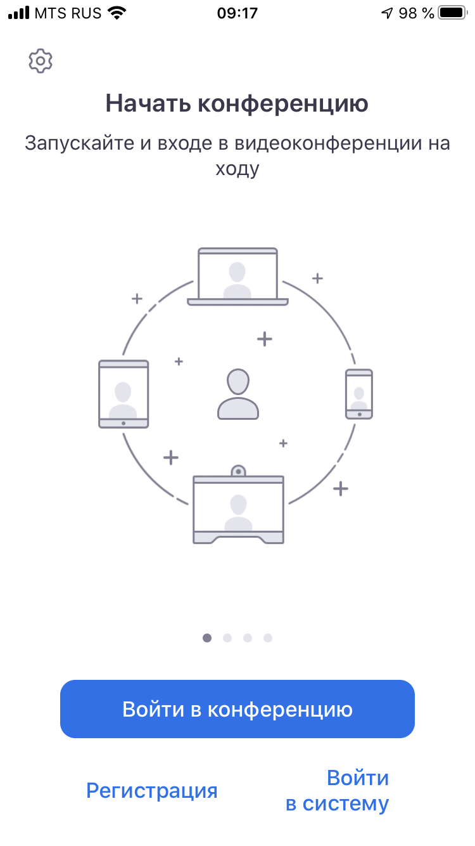

Далее необходимо ввести Идентификатор конференции, получить который можно у организатора конференции, и ввести Имя отображающиеся в списке пользователей.
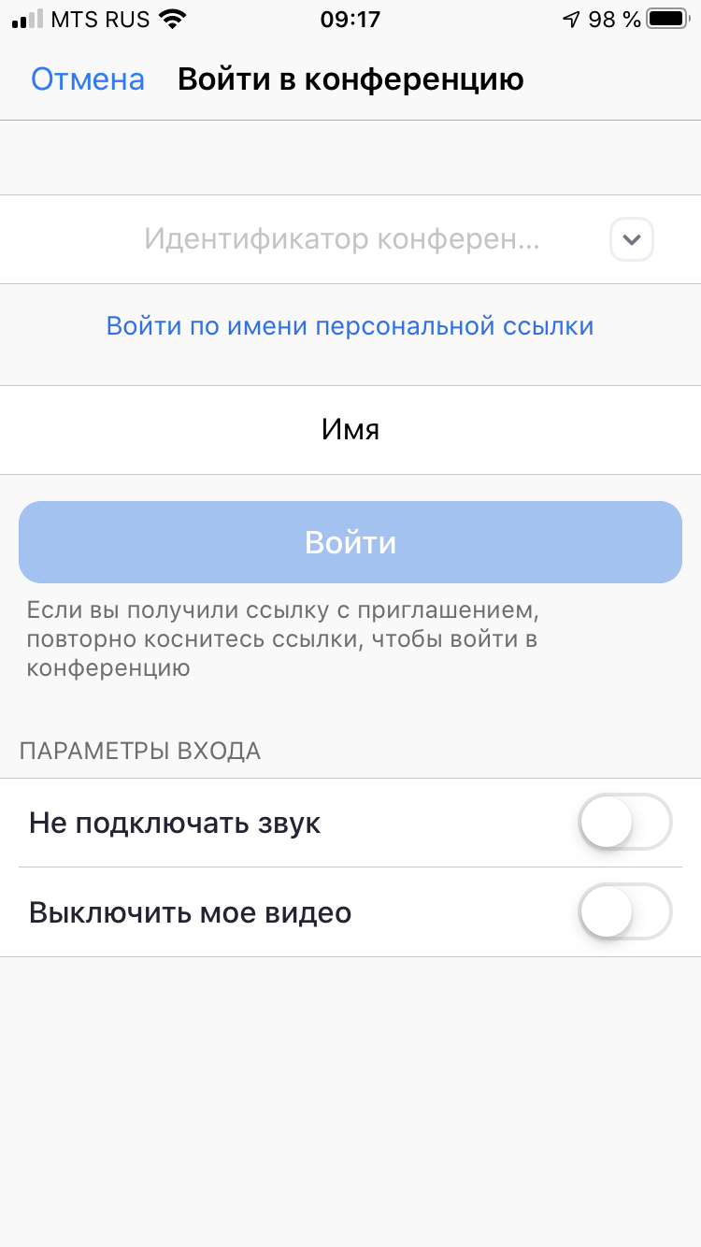

Если вы уже присутствовали на видеоконференции у определенного Организатора, то идентификатор конференции остался в памяти приложения и его можно выбрать в выпадающем меню, попасть в которое можно нажав по пиктограмме указывающей вниз стрелки
